النشاط : تربية إسلامية السنة الرابعة المقطع الأول
الميدان : تهذيب السلوك
الموضوع : من صفات عباد الرحمان.
الأهداف التعلمية : يبرز القيم الأخلاقية الحسنة، يطابق الممارسة بالوضعيات، يعالج بشكل سليم الإشكالات المطروحة في المحيط.

المراحل | الوضعيات التعليمية التعلّمية والنشاطات المقترحة | مؤشرات التقويم
مرحلة الانطلاق | قال النبيُّ صلى الله عليه وسلم لأصحابه: "إنما بُعثتُ لأتمم مكارم الأخلاق"  كيف نتعامل مع جيراننا؟ استشهد بآية أو حديث ؟ | يستمع باهتمام  يجيب
مرحلة بناء التعلمات | النشاط الأول: فتح الكتب على ص30 و قراءة الوضعية قراءة صامتة تتلوها قراءة جهرية من قبل الأستاذ قراءات فردية.  ذات يوم، بعدما أتم أحمد قراءة كتاب كعادته أخبر أمه عن ازدياد حبه لسيدنا رسول الله ﷺ، لأنه علم من خلال قراءته أن الرسول الله وأثناء بناء أول مسجد في المدينة المنورة كان يحمل الحجر بيديه الشريفتين، ويشارك صحابته في البناء، بالرغم من أنه هو رسول الله ﷺ.  فأجابته أمه: نعم يا بني، فهذا هو خلق الرسول الله، التواضع والتسامح، وهذا لا يكون إلا لعباد الرحمن الذين قال عنهم الله تعالى:  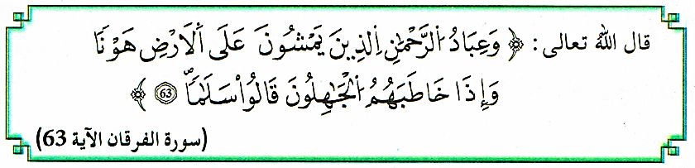  - ما الذي قام به أحمد بعد انتهائه من قراءة الكتاب؟ عن ماذا أخبر أحمد أمه؟  - ما المعلومة التي تعلمها أحمد عن رسول الله ﷺ من خلال قراءته؟  - كيف كان رسول الله ﷺ يشارك في بناء المسجد في المدينة المنورة؟  - ما الصفات التي وصفت بها أم أحمد رسول الله ﷺ؟  - لماذا تعتبر هذه الصفات مرتبطة بعباد الرحمن كما ذكرت الأم؟  - ما هي الصفات عباد الرحمان المذكورة في الآية ؟  الحصة الثانية: - ممارسة أنشطة التعلم : ص 31  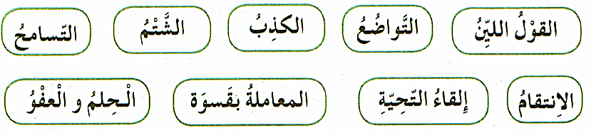  - ألّون الصفة التي يتصف بها عباد الرحمن فيما يلي:  العودة للسند الرئيسي ومناقشته للوصول إلى المعنى الإجمالي للسورة وتدوينها في الكراس:  تعلمت - عباد الرحمن هم المؤمنون الذين يتصفون بالأخلاق الفاضلة ، لذلك يحبهم الله تعالى  من صفات عباد الرحمان :  - التواضع و عدم التكبر .  - مقابلة الإساءة بالإحسان و الكلمة الطيبة .  - المشي بسكينة و احترام . | ينصت لقراءة المعلم النموذجية  يقرأ الوضعية  يناقش محتوى السندات وما تدعو إليه من خلال أسئلة موجهة  يستخلص المعنى الاجمالي ويعيد قراءته
الإستثمار | ينجز التمرينين ص 31:  1- يجيب عن السؤال التالي : لماذا يحب الله عباده الصالحين ؟  2- ذهبت لشراء بعض اللوازم لأمك فلفت انتباهك أحد الزبائن و هو يصرخ غاضبا في وجه التاجر الذي قابله بالمثل أيضا .  - صف شعورك مما حدث و ما هي الصفات التي يجب أن يتحلى بها المسلم في هذه المواقف.. | ينجز
النشاط : تربية علمية السنة الرابعة المقطع الثاني
الميدان : الإنسان و المحيط
الموضوع : مكونات البذرة .
الأهداف التعلمية : يسترجع بعض مكتسباته المتعلقة بطرق تكاثر النبات الأخضر، يسمي مكونات البذرة.

المراحل | الوضعيات التعليمية التعلّمية والنشاطات المقترحة | مؤشرات التقويم
مرحلة الانطلاق | الوضعية الانطلاقية الأم: الماء والنباتات من العناصر الأساسية في المحيط. الماء كثير الانتشار في الطبيعة ويوجد في حالات مختلفة. تتميز حياة النباتات بنشاطات عديدة تتطلب وجود الماء وعناصر غذائية أخرى كما تحتاج إلى شروط يوفرها الوسط. المحافظة على المحيط ضرورية.  كيف يجب أن نتصرف لنحافظ على المحيط ؟ | يستمع باهتمام  يجيب
مرحلة بناء التعلمات | تقويم بعض مكتسبات السنة الثالثة ابتدائي ضروري للشروع في بناء تعلمات جديدة (ص 38/39)  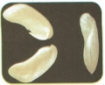  سأتعلم: مروة طفلة شديدة الفضول ، أخذت بذرة فاصولياء منقوعة في الماء وشرحتها ، وفصلت مختلف أجزائها لكنها لم تتعرف عليها . ماذا تريد أن تعرف مروة ؟ ماهي مكونات البذرة ؟ كيف نساعد مروة؟  النشاط: أتعرف على مكونات البدرة  الوسائل : ( بذور فاصوليا منقوعة في الماء ، مكبرة ) .  الخطوات :شرّح البذرة و تعرف على مختلف أجزاءها .  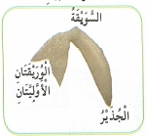  یقوم المتعلمون بفحص البذور من الخارج :  - صف شكلھا ، حجمھا ، لونھا .  - انجز رسما تخطیطیا لھا .  - ماذا يمكن أن يحدث للبذرة إذا زرعناها في التربة؟  - انزع الغلاف الذي يحيط بالبذرة و تعرف على أجزائها .  - ما دور الغلاف الذي يحيط بالبذرة ؟ ماذا نسميه؟ (اللحافة)؟ لماذا هو مهم؟  - ما دور الفلقتين ؟ (تغذية النبات لينمو)  - ما الجزء الذي يتحول إلى نبتة داخل البذرة؟  انزع النبيتة و تعرف على أجزائها .  أنجز رسما تخطيطيا للبذرة وضع عليه البيانات الكاملة  تعلمت :  - تُغَلَّفُ البِذْرَةُ بِـلِحَافَةٍ لِحِمَايَتِهَا.  - تَتَكَوَّنُ البِذْرَةُ مِنْ نَبْتَةٍ أَوْ رَشِيمٍ وَفَلْقَةٍ أَوْ فَلْقَتَيْنِ.  - تَتَشَكَّلُ النَّبْتَةُ مِنْ جِذْيرٍ، سُوَيْقَةٍ، وَوَرَقَتَيْنِ أُولَيَتَيْنِ.  - تَحْتَوِي الفَلْقَتَانِ عَلَى غِذَاءٍ مُخَزَّنٍ.  . | يقرأ الوضعية  يجيب  يلاحظ  الصور  يجيب عن  الأسئلة  يستخلص تعلماته و يحوصله
الإستثمار | - - ينجز التمرين الأوّل و الثاني ص2  1- ضع البيانات المرقمة من 1 إلى 3. ماذا يحتوي العنصر المشار إليه بالبيان 2؟ ما هو دور العنصر 01؟  2 - سمِّ العنصر من البذرة الممثل بالشكل (1) 2- تعرف على البيانات أ، ب، ج.. . | ينجز
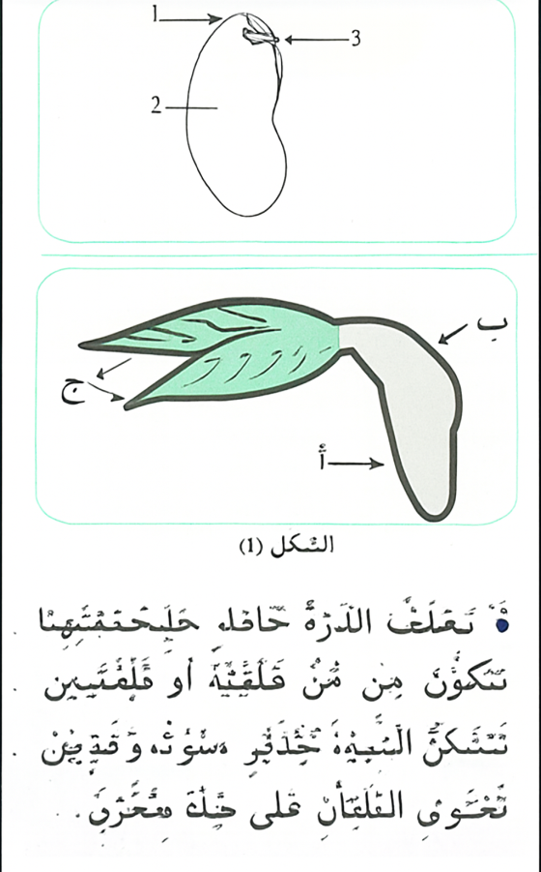

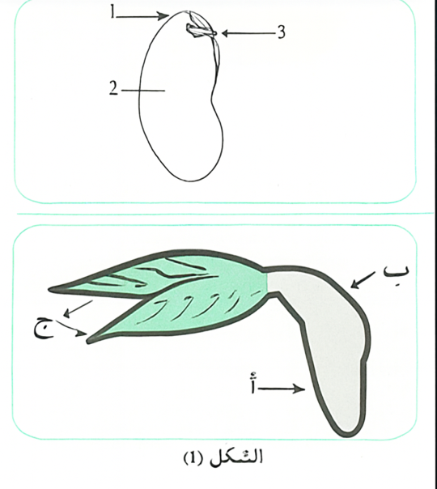
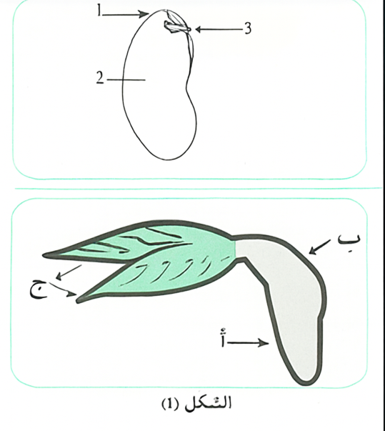
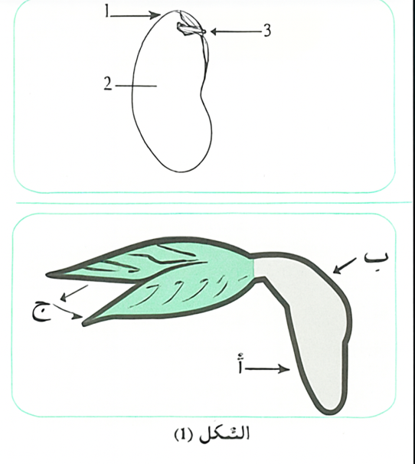
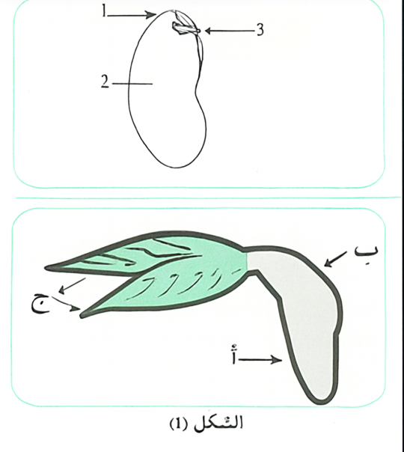
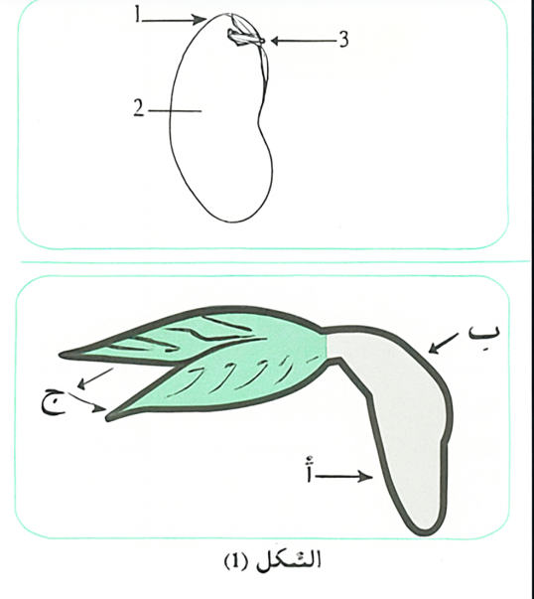
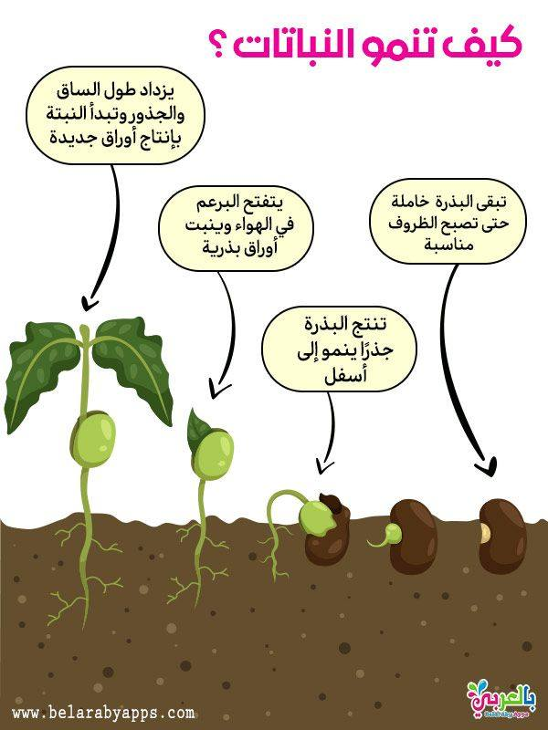
النشاط : تربية مدنية السنة الرابعة المقطع الأول
الميدان : الحياة الجماعية
الموضوع : التراث الوطني و منظمة اليونسكو
الأهداف التعلمية : يبرز المكانة العالمية لتراثنا الوطني ، يقدم اقتراحاته لحماية التراث الوطني و صيانته
يبرز أهمية التراث الثقافي و الطبيعي ، يقدم اقتراحاته لحماية التراث الوطني و صيانته

المراحل | الوضعيات التعليمية التعلّمية والنشاطات المقترحة | مؤشرات التقويم
مرحلة الانطلاق | تزخر الجزائر بتراث ثقافي متنوع يمثل كل مناطق الوطن .  هل التراث الثقافي الوطني هو ملك للجزائر فقط ؟ | يستمع باهتمام  يجيب
مرحلة بناء التعلمات | أقرأ و ألاحظ:  قرأت أمي على موقع في شبكة الأنترنت أن الجزائر تضم سبعة مواقع من التراث الثقافي العالمي هي : قلعة بني حماد ، جميلة ، تيمقاد ، تيبازة ، وادي ميزاب ، قصبة الجزائر و الطاسيلي ناجر بالإضافة إلى تراث لامادي متنوع ، فشعرت بفخر كبير و قلت : كيف يتم التصنيف ضمن التراث العالمي يا أمي.  طرح أسئلة الفهم :  - ما هي المواقع السبعة التي تم تصنيفها من التراث الثقافي العالمي في الجزائر؟  - كيف شعرالولد عندما قرأ عن تصنيف هذه المواقع؟ ولماذا؟  - ما هو السؤال الذي طرحه الولد على أمه بعد قراءة هذه المعلومات؟  - ما الفائدة التي تعود على بلد ما من تصنيف مواقعها ضمن التراث الثقافي العالمي؟  - ما المواقع الأثرية التي ذكرت في النص ؟  مطالبة المتعلمين بالتعرف عليها من خلال الصور:  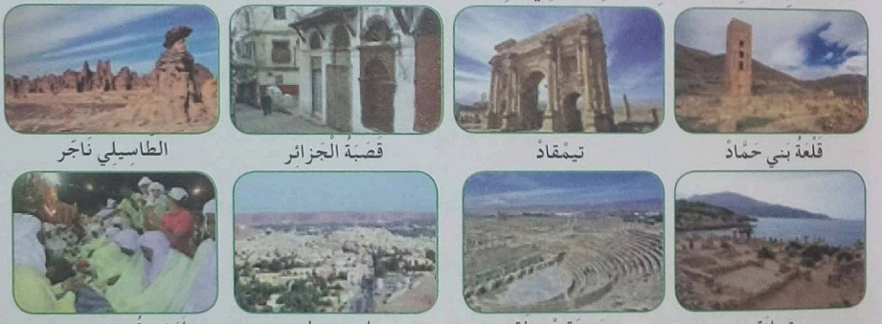  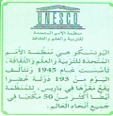  - قراءة الوثيقة 01 و طرح أسئلة الفهم:  - ما هي اليونسكو؟ متى تأسست منظمة اليونسكو؟  - ما هو الدور الرئيسي لليونسكو؟  تعلمت : إِنَّ تَمَيُّزَ وَامْتِدَادَ تُرَاثِنَا الوَطَنِيِّ فِي تَارِيخِنَا وَتَارِيخِ الإِنْسَانِيَّةِ جَعَلَ مُنَظَّمَةَ الأُمَمِ المُتَّحِدَةِ لِلتَّرْبِيَةِ وَالعِلْمِ وَالثَّقَافَةِ تَعترِفُ بِهِ وَتَصْنِفُ بَعْضَهُ ضِمْنَ التُّرَاثِ الثَّقَافِيِّ العَالَمِيِّ. | يقرأ الوضعية  يجيب  يلاحظ  الصور  يجيب عن  الأسئلة  يستخلص تعلماته و يحوصله
الإستثمار | أنجر:  اربط كل موقع بمنطقة تواجده  - قلعة بني حماد ولاية غرداية.  - الطاسيلي ولاية المسيلة.  - وادي ميزاب ولاية اليزي. | ينجز

النشاط : الجغرافيا السنة الرابعة المقطع الأول
الميدان : أدوات ومفاهيم المادة
الموضوع : الانتماء المتوسطي.
الأهداف التعلمية : يتعرف على موقع أهمية و مميزات الانتماء المتوسطي للجزائر.

المراحل | الوضعيات التعليمية التعلّمية والنشاطات المقترحة | مؤشرات التقويم
مرحلة الانطلاق | تعتبر الجزائر افريقية بحكم أنها تعتبر بوابة افريقيا الشمالية.  متى انعقدت الوحدة الافريقية ؟ - ما هي أهمية الانتماء الافريقي للجزائر ؟ | يستمع باهتمام  يجيب
مرحلة بناء التعلمات | فتح الكتاب ص 88/89 و قراءة السندات  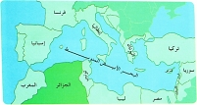  - ما يمثل هذه السند ؟  - الجزائر تطل على أي بحر؟ و دول شمال إفريقيا ؟  - ما ذا يقع شمال البحر الأبيض المتوسط ؟ تطل على أي مكان ؟  - ماذا نسمي الدول التي تطل على البحر الأبيض المتوسط ؟ ماذا تعتبر الجزائر؟  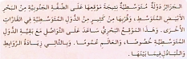  - ما هي الخصائص الجغرافية للجزائر وفقًا للنص؟  - كيف ساعد الموقع البحري للجزائر في تعزيز تواصلها مع الدول الأخرى؟  - كيف أثر موقع الجزائر على التبادل والتواصل مع بقية دول العالم؟  - كيف يمكن أن يساعد الموقع الجغرافي في تعزيز الروابط بين الدول المتوسطية؟  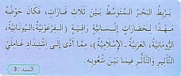  أين يقع موقع الجزائر بالنسبة للقارة الإفريقية؟  - ما هو طول الساحل المطل على البحر الأبيض المتوسط ؟  - ماذا تعتبر الجزائر نتيجة لهذا الساحل ؟  - ما هي القارات التي يربط بينها البحر الأبيض المتوسط ؟  - إلى أي دولتين تم مد الأنبوبين عبر البحر الأبيض المتوسط؟  - لماذا تم اختيار البحر الأبيض المتوسط كمسار لنقل الغاز؟  - كيف يساعد هذا التعاون على تعزيز العلاقات بين الجزائر وإيطاليا وإسبانيا؟  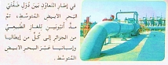  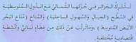  - مع من تشترك الجزائر في جزئها الشمالي؟  - ما هو المناخ الذي تشترك فيه الجزائر مع الدول المتوسطية؟  - ماذا ترتب عن ذلك؟  تعلمت: تنتمي الجزائر إلى الدول المتوسطية في الضفة الجنوبية الغربية للبحر الأبض المتوسط  الظروف الطبيعية :التشابه حيث المظاهر الطبيعية (المناخ و التضاريس )  • إقامة شراكة و تبادل و تعاون بين هذه الدول .  • التأثر و التأثير الحضاري بين الدول المتوسطية | يقرأ الوضعية  يجيب  يلاحظ  الصور  يجيب عن  الأسئلة  يستخلص تعلماته و يحوصله
الإستثمار | - أقيم تعلماتي: ما هي مزايا الانتماء المتوسطي للجزائر ؟ | ينجز

النشاط : التاريخ السنة الرابعة المقطع الأول
الميدان : أدوات ومفاهيم المادة
الموضوع : التاريخ الحديث و المعاصر
الأهداف التعلمية : يحدد مرحلتي التاريخ الحديث و المعاصر و،يذكر أهم مميزاتهما .

المراحل | الوضعيات التعليمية التعلّمية والنشاطات المقترحة | مؤشرات التقويم
مرحلة الانطلاق | متى بدأت مرحلة التريخ القديم و متى انتهت ؟  ما أبرز خصائصها .؟ ماذا عن التاريخ الوسيط؟ | يستمع باهتمام  يجيب
مرحلة بناء التعلمات | التاريخ المعلمي : التاريخ المعلمي الوطني و العالمي:  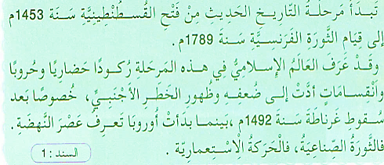  - اقرأ السند 1  - - متى تبدأ مرحلة التاريخ القديم ؟ ومتى انتهت ؟  - - ما أهم حدثين في هذه المرحلة ؟  - - كيف كان حال العالم الإسلامي ؟  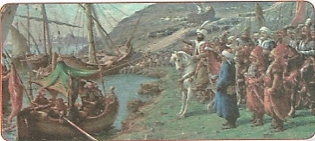  - اقرأ السند 2  - - ما الحدث الذي يظهر في الصورة ؟  - - متى فتحت القسطنطينية ؟  - - لماذا يعتبر حدثا مهما؟  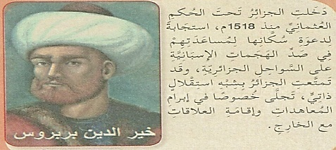  - لاحظ السند 3  - من صاحب الصورة ؟  - - ما هو دور الأخوة بربروس في نجدة الجزائر ؟  - - متى دخلت الجزائر تحت الحكم العثماني ؟ لماذا ؟  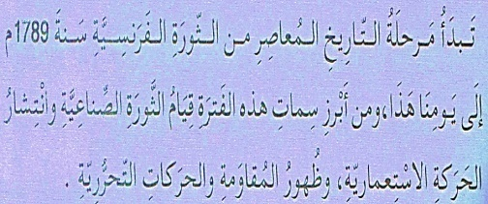  - متى بدأت مرحلة التاريخ القديم ؟ ومتى انتهت ؟  - ما أبرز سمات هذه المرحلة.  - استخلص أبرز تاريخيين معلمين فيها؟ (الثورة الفرنسية والثورة الصناعية )  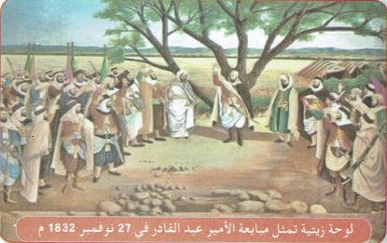  ماذا تمثل هذه اللوحة ؟ في أي عصر حدثت ؟  - ماذا تعرف عن الأمير عبد القادر؟ ( يشرح الأستاذ كلمة المبايعة )  - بماذا عرف الأمير عبد القادر ؟ (مؤسس الدولة الجزائرية المعاصرة)  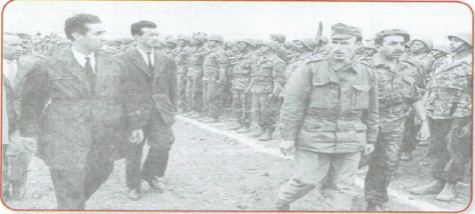  - من يظهر في الصورة ؟ ماذا يفعلون ؟  - في أي مرحلة من التاريخ وقعت مقاومة الأمير عبد القادر؟  - و الثورة التحريرية ؟ في أي عصر استقلت الجزائر ؟  تعلمت: مرحلة التاريخ الحديث :تبدأ مرحلة التاريخ الحديث من فتح القسطنطينية سنة 1453 م إلى قيام الثورة الفرنسية سنة 1789 م ، و قد عرف العالم الإسلامي في هذه المرحلة تخلفا حضاريا و حروبا و انقسامات ، بينما عرفت أوربا عصر النهضة ، كما دخلت الجزائر تحت الحكم العثماني.  مرحلة التاريخ المعاصر :تبدأ مرحلة التاريخ المعاصر بقيام الثورة الفرنسية إلى يومنا هذا ،و من أبرز سمات هذه المرحلة قيام الثورة الصناعية ، و انتشار الحركة الاستعمارية و ظهور حركات المقاومة و التحرر ،و منها الثورة التحريرية الجزائرية . | يقرأ الوضعية  يجيب  يلاحظ  الصور  يجيب عن  الأسئلة  يستخلص تعلماته و يحوصله
الإستثمار | أقيم تعلماتي:  ارسم سلما زمنيا و وقع عليه المراحل التاريخية : القديم ، الوسيط ، الحديث ، المعاصر | ينجز

